Белорусский государственный технологический университет

Факультет информационных технологий

Кафедра программной инженерии

 Реферат

По дисциплине «Основы алгоритмизации и программирования»

На тему «Тестирование программ»

Выполнила:

Студент(ка) 1 курса 7 группы

Подшиваленко Диана Игоревна

Проверил:

Белодед Николай Иванович

2024, Минск

**Содержание**

1. Тестирование кода бинарного дерева с рекурсией… 3
2. Тестирование кода бинарного дерева без рекурсии … 6
3. Тестирование кода хэширования с помощью леса…9
4. Тестирование кода древовидно-кольцевой структуры … 12
5. Тестирование кода алгоритма Хаффмена … 21
6. Тестирование кода построения дерева-формулы…25

## 1.Тестирование кода бинарного дерева с рекурсией

#include <iostream>

#include <Windows.h>

using namespace std;

struct node { // структура узла дерева

int key; // поле ключа

int count; // поле количества встречающихся элементом с этим ключом

node* left; // указатель на левое поддерево

node* right; // указатель на правое поддерево

};

class TREE { // класс дерева

private: // приватная область

node* Tree; // создаем узел для дерева

void Search(int, node**); // прототип функции поиска

public: // публичная область

TREE() { // конструктор

Tree = NULL; // присваиваем указателю узла дерева NULL

}

node** GetTree() { // функция получения вершины дерева

return &Tree; // возвращаем вершину по ссылке

}

void BuildTree(); // прототип функции построения дерева

void CleanTree(node**); // прототип функции очистки дерева

void ObhodEnd(node**);// прототип функции концевого обхода дерева

void ObhodLeft(node**); // прототип функции левостороннего обхода

void ObhodBack(node**); // прототип функции обратного обхода

void Vyvod(node**, int); // прототип функции вывода дерева

int Height(node**); // прототип функции определения высоты дерева

};

int main(){

SetConsoleOutputCP(1251);

SetConsoleCP(1251);

TREE A; // создаем объект класса TREE

A.BuildTree(); // строим дерево

cout << "\nВывод дерева\n";

A.Vyvod(A.GetTree(), 0); // выводим дерево

cout << "\nВысота дерева " << A.Height(A.GetTree()) << '\n'; // выводим высоту дерева

cout << "\nЛевосторонний обход дерева\n";

A.ObhodLeft(A.GetTree()); // вызываем функцию левостороннего обхода

cout << "\nКонцевой обход дерева\n";

A.ObhodEnd(A.GetTree()); // вызываем функцию концевого обхода

cout << "\nОбратный обход дерева\n";

A.ObhodBack(A.GetTree()); // вызываем функцию обратного обхода

A.CleanTree(A.GetTree()); // вызываем функцию очистки дерева

cout << '\n';

}

void TREE::BuildTree() { // функция построения дерева

int el; // буферная переменная

cout << "Вводите ключи вершин дерева\n";

cin >> el; // считываем текущее значение

while (el != 0) { // пока элемент не равен 0(признак окончания ввода)

Search(el, &Tree); // ищем место для данной вершины

cin >> el; // считываем следующий

}

}

void TREE::Search(int x, node** p) { // функция поиска места для вершины

if (*p == NULL) { // если дерево пустое

*p = new node; // выделяем память под нее

(**p).key = x; // вводим текущий ключ

(**p).count = 1; // указываем количество таких элементов

(**p).left = NULL; // присваиваем указателю на левое поддерево значение NULL

(**p).right = NULL; // присваиваем указателю на правое поддерево значение NULL

}

else { // иначе

if (x < (**p).key) { // если заданный ключ меньше текущего

Search(x, &((**p).left)); // ищем место для него в левом поддереве

}

else { // иначе

if (x > (**p).key) { // если заданный ключ больше текущего

Search(x, &((**p).right)); // ищем место для него в правом поддереве

}

else { // иначе

(**p).count = (**p).count + 1; // увеличиваем количество таких элементов

}

}

}

}

void TREE::ObhodLeft(node** w) { // функция левостороннего обхода

if (*w != NULL) { // если дерево не пустое

cout << (**w).key << ' '; // выводим текущий ключ

ObhodLeft(&((**w).left)); // вызываем рекурсивно эту функцию в левом поддереве

ObhodLeft(&((**w).right));// вызываем рекурсивно эту функцию в правом поддереве

}

}

void TREE::ObhodEnd(node** w) {// функция концевого обхода

if (*w != NULL) {// если дерево не пустое

ObhodEnd(&((**w).left));// вызываем рекурсивно эту функцию в левом поддереве

ObhodEnd(&((**w).right));// вызываем рекурсивно эту функцию в правом поддереве

cout << (**w).key << ' ';// выводим текущий ключ

}

}

void TREE::ObhodBack(node** w) {// функция обратного обхода

if (*w != NULL) {// если дерево не пустое

ObhodBack(&((**w).left));// вызываем рекурсивно эту функцию в левом поддереве

cout << (**w).key << ' ';// выводим текущий ключ

ObhodBack(&((**w).right));// вызываем рекурсивно эту функцию в правом поддереве

}

}

void TREE::CleanTree(node** w) { // функция очистки дерева

if (*w != NULL) { // если дерево не пустое

CleanTree(&((**w).left));// вызываем рекурсивно эту функцию в левом поддереве

ObhodBack(&((**w).right));// вызываем рекурсивно эту функцию в правом поддереве

delete* w; // освобождаем память

}

}

void TREE::Vyvod(node** w, int l) { // функция вывода дерева

int i; // буферная переменная

if (*w != NULL) { //если дерево не пустое

Vyvod(&((**w).right), l + 1);// вызываем рекурсивно эту функцию в правом поддереве

for (i = 1; i <= l; i++) { // в цикле выводим пробелы

cout << " ";

}

cout << (**w).key << '\n'; // выводим текущее значение

Vyvod(&((**w).left), l + 1);// вызываем рекурсивно эту функцию в левом поддереве

}

}

int TREE::Height(node** w) { // функция нахождения высоты дерева

int h1 = 0, h2 = 0; // буферные переменные

if (*w == NULL) { // если дерево пустое

return(-1); // возвращаем -1

}

//иначе

h1 = Height(&((**w).left)); // вызываем рекурсивно эту функцию в левом поддереве

h2 = Height(&((**w).right)); // вызываем рекурсивно эту функцию в правом поддереве

if (h1 > h2) { // если высота в левом поддереве больше, чем в правом

return(1 + h1); // возвращаем ее + 1

}

//иначе

return (1 + h2);// возвращаем высоту правой + 1

}

Результат выполнения:

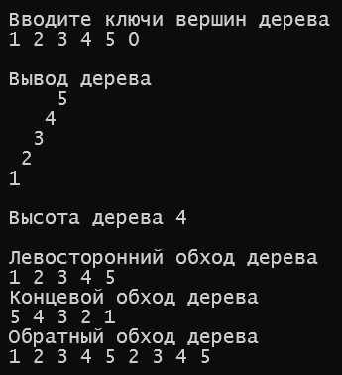

## 2.Тестирование кода бинарного дерева без рекурсии

#include <iostream>

#include <Windows.h>

using namespace std;

struct node { // структура узла дерева

int Key;

int Count;

node* Left;

node* Right;

};

struct no {// Звено стека

node* elem; // Информационное поле.

int ch; // Уровень вершины

no* sled; // Указатель на вершину

};

class TREE{ // класс дерева

private: // приватная область

node* Tree; // узел вершины дерева

void PushStack(no**, node**, int*);// прототип функции добавления элемента

void PopStack(no**, node**, int*); // прототип функции извлечения элемента

void VyvodStack(no**); // вывод содержимого стека на

public: // публичная область

TREE() { // конструктор

Tree = new(node); // выделяем память

(*Tree).Right = NULL; // указатель на правое поддерево NULL

}

node* GetTreeRight() { // функция для возвращения узла правого поддерева

return (*Tree).Right; // возвращаем вершину правого поддерева

}

void TreeSearch(int); // поиск вершины

void VyvodTree(node*); // вывод дерева

};

void main()

{

SetConsoleCP(1251);

SetConsoleOutputCP(1251);

TREE A; // создаем объект класса TREE

int el; // буферная переменная

cout << "Вводите значения информационных полей вершин: " << endl;

cin >> el; // считываем текущее значение

while (el != 0){ // пока не встретился 0(признак конца ввода)

A.TreeSearch(el); // ищем место для вершины

cin >> el; // считываем следующий элемент

}

A.VyvodTree(A.GetTreeRight()); // выводим дерево

cout << "\n";

}

void TREE::TreeSearch(int el){ // поиск вершины

node* p1, * p2; // буферные указатели

int d; // буферная переменная

p2 = Tree; // ссылаем p2 на вершину

p1 = (*p2).Right; // p1 на правое поддерево

d = 1; // присваиваем d = 1

while (p1 != NULL && d != 0){ // пока p1 не NULL и d не равно 0

p2 = p1; // переходим в правое поддерево

if (el < (*p1).Key) { // если элемент меньше текущего

p1 = (*p1).Left; // ссылаем p1 на левое поддерево

d = -1; // присваиваем d = -1

}

else // иначе

if (el > (*p1).Key) { // если элемент больше текущего

p1 = (*p1).Right; // ссылаем p1 на правое поддерево

d = 1; // присваиваем d = 1

}

else d = 0; //иначе d = 0

}

if (d == 0) { // если d = 0

(*p1).Count = (*p1).Count + 1; // увеличиваем количество таких элементов

}

else{ // иначе

p1 = new(node); // выделяем память

(*p1).Key = el; // записываем в поле ключа переданное значение

(*p1).Left = NULL; // ссылаем указатель на левое поддерево на NULL

(*p1).Right = NULL; // ссылаем указатель на правое поддерево на NULL

(*p1).Count = 1; // количество = 1

if (d < 0) { // если d < 0

(*p2).Left = p1; // ссылаем указатель на левое поддерево на p1

}

else { // иначе

(*p2).Right = p1; // ссылаем указатель на правое поддерево на p2

}

}

}

void TREE::VyvodTree(node* t){ // функция вывода дерева

no* stk, * stk1; // буферные указатели

node* u; // буферный указатель

int i, n; // буферные переменные

stk = stk1 = NULL; // присваиваем указателям NULL

n = 0; // присваиваем n = 0

while (t != NULL){ // пока дерево не пустое

PushStack(&stk1, &t, &n); // помещаем элемент в стек

if ((*t).Right != NULL){ // если правое поддерево не пустое

if ((*t).Left != NULL) // если левое поддерево не пустое

PushStack(&stk, &((*t).Left), &n); // добавляем элемент в стек

t = (*t).Right; // ссылаем t на правое поддерево

}

else{ // иначе

if ((*t).Left != NULL){ // если левое поддерево не пустое

if (stk1 != NULL){ // если указатель stk1 не NULL

PopStack(&stk1, &u, &n); // извлекаем элемент из стека

for (i = 0; i <= n; i++) cout << " "; // в цикле выводим нужное количество пробелов

cout << (*u).Key << endl; // выводим текущий ключ

}

t = (*t).Left; // ссылаем t на левое поддерево

}

else // иначе

if (stk == NULL) // если stk = NULL

t = NULL; // присваиваем t = NULL

else{ // иначе

while ((*stk).elem != (*((*stk1).elem)).Left){ // пока элементы не равны

PopStack(&stk1, &u, &n); // извлекаем элемент из стека

for (i = 0; i <= n; i++) cout << " "; // выводим нужное количество пробелов

cout << (*u).Key << endl; // выводим текущее значение ключа

}

PopStack(&stk1, &u, &n); // извлекаем вершину из стека

for (i = 0; i <= n; i++) cout << " ";// выводим нужное количество пробелов

cout << (*u).Key << endl;// выводим текущее значение ключа

PopStack(&stk, &t, &n);// извлекаем вершину из стека

}

}

n = n + 1; // увеличиваем n на 1

}

VyvodStack(&stk1); // выводим стек

}

void TREE::PushStack(no** stk, node** el, int* n){ // функция добавление элемента в стек

no* q; // буферный указатель

q = new(no); // выделяем память

(*q).elem = *el; // записываем переданное значение элемента

(*q).ch = *n; // записываем текущую высоту вершины

(*q).sled = *stk; // ссылаем следующий элемент на stk

*stk = q; // ссылаем stk на q

}

void TREE::PopStack(no** stk, node** t, int* n){ // функция извлечения элемента

no* q;// буферный указатель

if (*stk != NULL){ // если стек не пустой

*t = (**stk).elem; // ссылаем t на элемент stk

*n = (**stk).ch; // присваиваем n значение высоты текущего элемента

q = *stk; // ссылаем q на stk

*stk = (**stk).sled; // ссылаем stk на следующий элемент

delete q; // освобождаем память

}

}

void TREE::VyvodStack(no** stk){ // вывод стека

node* k; // буферный узел

int i, n; // буферные переменные

while (*stk != NULL){ // пока стек не пуст

k = (**stk).elem; // присваиваем k текущее значение элемента

n = (**stk).ch; // присваиваем n текущую высоту

for (i = 0; i <= n; i++) cout << " "; // выодим нужное число пробелов

cout << (*k).Key << endl; // выводим текущий ключ

*stk = (**stk).sled; // переходим на следующий элемент

}

}

Результат выполнения:

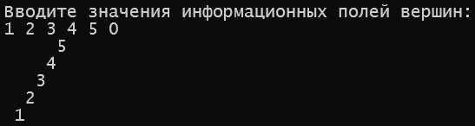

## 3.Тестирование кода хэширования с помощью леса

#include <time.h>

#include <iostream>

using namespace std;

#define N 10 //Количество элементов массива.

struct node{ // структура узла

int Key; // поле ключа

int Count; // поле количества

node* Left; // указатель на левое поддерево

node* Right; // указатель на правое поддерево

};

class Spisok { // класс списка

private: // приватная область

node* UkStr[N]; // массив узлов таблицы

void Search(int, node**); // функция поиска

void PrintTree(node*, int); // функция вывода дерева

void U_d(node**, node**); //

public: // публичная область

Spisok(); // конструктор

void BuildTree(); // прототип функции построения дерева

void Sodergimoe(); // функция показа содержимого дерева

node** GetTree(unsigned i) { // функция получения элемента дерева

return &(UkStr[i]); // возвращаем элемент

}

void Udaldr(node** d, int k); // функция удаления

};

Spisok::Spisok(){// конструктор списка

for (int i = 0; i < N; i++) UkStr[i] = NULL; // присваиваем всем элементам NULL

}

void Spisok::BuildTree(){ // функция построения дерева

int klutch; // ключ

unsigned hash; // хэш

// автоматическая рандомизация

cout << "\nВведите значение ключа...";

cin >> klutch;

while (klutch != 0){ // пока не встретился 0 (признак конца ввода)

hash = klutch % 10; //вычисление значения хэш-функции

Search(klutch, &UkStr[hash]); // ищем место

cout << "\nВведите значение ключа...";

cin >> klutch; // считываем следующий ключ

}

}

void Spisok::Search(int X, node** p){ // функция поиска элемента

if (*p == NULL){ // список пуст

*p = new (node); // выделяем память

(**p).Key = X; // записываем текущий ключ

(**p).Count = 1; // записываем количество 1

(**p).Left = (**p).Right = NULL; // ссылаем указатели на правое и левое поддерево на NULL

}

else // иначе

if (X < (**p).Key) // если заданный ключ меньше текущего

Search(X, &((**p).Left)); // ищем место для него в левом поддереве

else if (X > (**p).Key) // если заданный ключ больше текущего

Search(X, &((**p).Right));// ищем место для него в правом поддереве

else // иначе

(**p).Count += 1; // увеличиваем количество

}

void Spisok::Sodergimoe(){ // вывод содержимого

for (int i = 0; i < N; i++) { // в цикле

cout << " " << i << "... "; // выводим индекс элемента списка

if (UkStr[i] == NULL) cout << "Деpево пусто...\n"; // если текущее дерево пустое, то выводим сообщение об этом

else // иначе

{

cout << endl;

PrintTree(UkStr[i], 0); // вызываем функцию вывода текущего дерева

}

cout << "------------------------------------------" << endl;

}

}

void Spisok::PrintTree(node* w, int l){ // функция вывода дерева

if (w != NULL){ // если дерево не пустое

PrintTree((*w).Right, l + 1); // выводим правое поддерево

cout << " ";

for (int i = 1; i <= l; i++) cout << " "; // выводим нужное количество пробелов

cout << (*w).Key << endl; // выводим текущий ключ

PrintTree((*w).Left, l + 1); // выводим левое поддерево

}

}

void Spisok::Udaldr(node** d, int k){ // удалить узел

node** q; // буферный указатель

if (*d == NULL) // если узел не найден

cout << "Узел с заданным ключом в деpеве не найден...\n";

else // иначе

if (k < (**d).Key) // если ключ меньше текущего

Udaldr(&((**d).Left), k); // вызываем рекурсивно функцию для левого поддерева

else // иначе

if (k > (**d).Key) // если ключ меньше текущего

Udaldr(&((**d).Right), k); // вызываем рекурсивно функцию для правого поддерева

else{ // иначе

q = d; // присваиваем q значение d

if ((**q).Right == NULL) // если правое поддерево пустое

*d = (**q).Left; // ссылаем d на левое поддерево

else // иначе

if ((**q).Left == NULL) // если левое поддерево пустое

*d = (**q).Right; // ссылаем d на правое поддерево

else // иначе

U_d(&((**q).Left), &(*q)); // вызываем функцию удаления узла

}

}

void Spisok::U_d(node** r, node** q){ // функция удаления конкретного узла

if ((**r).Right == NULL){ // если правое поддерево пустое

(**q).Key = (**r).Key; // записываем в поле для ключа узла q значение ключа указателя r

(**q).Count = (**r).Count; // переписываем количество

q = r; // ссылаем q на r

*r = (**r).Left; // переходим на левое поддерево

delete (*q); // освобождаем память

}

else

U_d(&((**r).Right), &(*q)); // удалить узел в правом поддереве

}

void main()

{

setlocale(LC_ALL, "Rus");

Spisok A; // создаем объект класса Spisok

int klutch; // переменная ключа

unsigned hash; // переменная для хэша

A.BuildTree(); // строим дерево

cout << "\n Содеpжимое хэш-списка...";

cout << "\n -----------------------------------\n";

A.Sodergimoe(); // выводим содержимое

for (int i = 0; i < 4; i++)

{

cout << "\nВведите значение удаляемого ключа...";

cin >> klutch; // читаем ключ

hash = klutch % 10; // находим хэш

A.Udaldr(A.GetTree(hash), klutch); // удаляем элемент

cout << " Содеpжимое хэш-списка...\n";

cout << " ----------------------------------\n";

A.Sodergimoe(); // выводим содержимое

}

cout << "\n";

system("PAUSE");

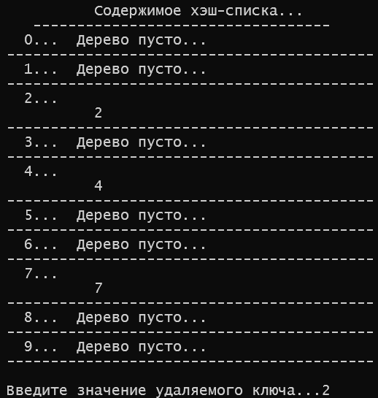}

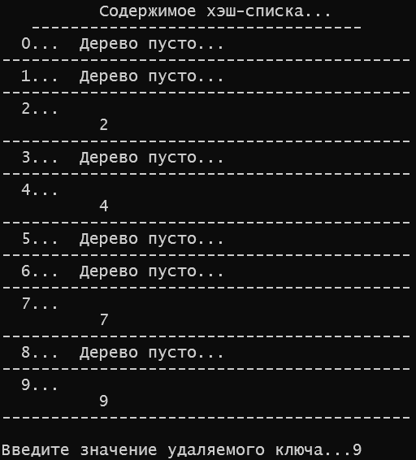Результат выполнения:

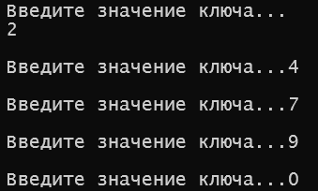

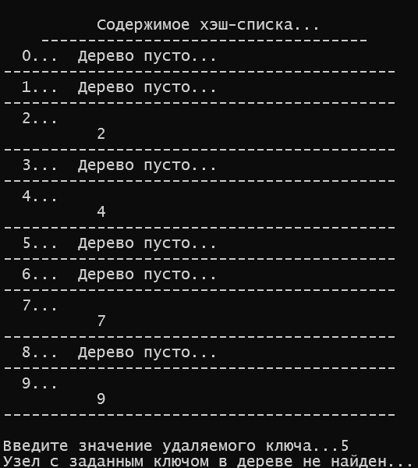

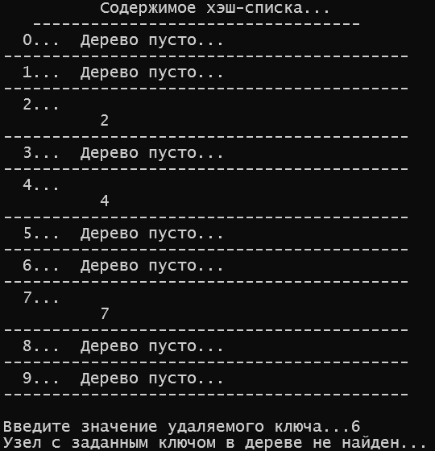

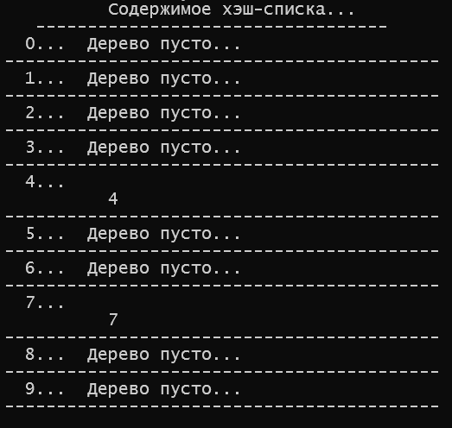

## 4.Тестирование кода древовидно-кольцевой структуры

#include <conio.h>

#include <iostream>

using namespace std;

struct node{ // структура узла

int key; // поле для ключа

int count; // поле количества

node* Left; // указатель на левое поддерево

node* Right; // указатель на правое

};

class Tree{ // класс дерева

private: // приватная область

node* root; //корень дерева

void DisposeTree(node*); // освобождаем память

void printTree(node*, int); // вывод дерева

void Delete(node**, int); // удаление элемента

void del(node**, node*); // вспомогательная функция

public: // публичная оболасть

Tree() { // конструктор

root = NULL; // корень равен NULL

};

~Tree(); // деструктор

void creat_Tree(); // создание дерева

void look_Tree(); // вывод дерева

void add_Tree(); // добавление элемента в дерево

void delete_Tree(); // удаление элемент

void search(int, node**); // поиск

node* getTree() { // получение вершины дерева

return root; // возвращаем вершину дерева

};

};

struct zveno{ // структура звена

int element; // элемент

Tree ukTree; // объект дерева

zveno* sled; // указатель на следующий

};

class ring{ // класс кольца

private: // приватная зона

zveno* ukring; // звено кольца

public: // публичная область

ring() { // конструктор

ukring = NULL; // присваиваем NULL

};

~ring(); // деструктор

void create(); //построение кольца

void look(); //вывод кольца

void add_after(int, zveno*); // добавить после

void add_befor(int, zveno*); // добавить до

void Delete(zveno*); // удалить

void delete_next(zveno*); // удалить следующий

int poisk(int, zveno**); // поиск

zveno** getring() { // получение кольца

return &ukring; // возвращаем ссылку на кольцо

};

};

void ring::create(){ // построение кольца

zveno* ukzv; // буферное звено

int elem; // буферный элемент

cout << "\nПостроение кольца ..." << endl;

cout << "Вводите элементы кольца (ввод окончите 0): \n";

cout << "-->";

cin >> elem; // считываем элемент

if (elem != 0){ // если элемент не равен 0

ukzv = ukring = new (zveno); // выделяем память под новое кольцо

(*ukzv).element = elem; // записываем в поле элемента заданный элемент

(*ukzv).ukTree.creat_Tree(); // создаем дерево

cout << "\n-->";

cin >> elem; // считываем следующий элемент

while (elem != 0){ // пока элемент не равен 0

(*ukzv).sled = new (zveno); // выделяем память под следующий элемент

ukzv = (*ukzv).sled; // ссылаем на следующий

(*ukzv).element = elem; // записываем в поле элемента заданный элемент

(*ukzv).ukTree.creat_Tree(); // создаем дерево

cout << "\n-->";

cin >> elem; // читаем следующий

}

ukzv->sled = ukring; // ссылаем следующий на ukring

}

}

ring::~ring(){ //деструктор

zveno* ukzv; // буферное звено

ukzv = ukring; // присваиваем указателю адрес ukring

while (ukring != NULL) // пока не конец

if (ukzv->sled == ukring) { // если следующий элемент равен ukring

ukring = NULL; // присваиваем ему NULL

ukzv->ukTree.~Tree(); // вызываем деструктор дерева

delete ukzv; // освобождаем память

}

else{ // иначе

while (ukzv->sled->sled != ukring) // пока следующий элемент не равен ukring

ukzv = (*ukzv).sled; // ссылаем на следующий

(*ukzv).sled->ukTree.~Tree(); // вызываем деструктор

delete (*ukzv).sled; // очищаем память

ukzv->sled = ukring; // ссылаем следующий на ukring

ukzv = ukring; // ссылаем текущий на ukring

}

}

void ring::look() { // вывод кольца

zveno* ukzv; // буферное звено

cout << "\nВывод содержимого кольца ...";

ukzv = ukring; // ссылаем на ukring

do { // делаем

cout << "\n-->" << (*ukzv).element << endl; // выводи элемент

ukzv->ukTree.look_Tree(); // вызываем функцию вывода

ukzv = ukzv->sled; // ссылаем на следующий

getch();

} while (ukzv != ukring); // пока не равен ukring

cout << endl;

}

void ring::add_befor(int elem, zveno* zv){ // добавить перед

zveno* ukzv; // буферное звено

Tree temp; // буферное дерево

ukzv = new (zveno); // выделяем память

temp = ukzv->ukTree; // ссылаем темп на ukTree

ukzv->element = zv->element; // присваиваем полю элемента значение этого элемента

ukzv->ukTree = zv->ukTree; // присваиваем указателю на ukTree буферного звена само звено

ukzv->sled = zv->sled; // присваиваем указателю на следующий буферного звена следующий элемент звена

zv->element = elem; // записываем заданный элемент в текущее звено

zv->ukTree = temp; // присваиваем дереву наше буферное дерево

zv->ukTree.creat_Tree(); // создавем новое дерево

zv->sled = ukzv; // указываем следующий элемент

}

void ring::add_after(int elem, zveno* zv){ // добавить после

zveno* ukzv;// буферное звено

ukzv = new (zveno);// выделяем память

ukzv->element = elem;// записываем заданный элемент в текущее звено

ukzv->ukTree.creat_Tree();// создавем новое дерево

ukzv->sled = zv->sled;// указываем следующий элемент

zv->sled = ukzv; // указываем следующий элемент

}

void ring::Delete(zveno* zv){ // удалить элемент

zveno* ukzv1, * ukzv2, *time; // буферные звенья

if (zv->sled != ukring){ // если следующий за заданным звеном не равен ukring

time = zv->sled; // ссылаем буферный указатель на следующий элемент заданного звена

zv->ukTree.~Tree(); // вызываем деструктор

(*zv) = *((*zv).sled);// переписываем элемент звена

delete time; // освобождаем память

}

else // иначе

if (zv->sled == zv){ // если следующий элемент равен заданному

zv->ukTree.~Tree(); // вызываем деструктор

delete ukring;// освобождаем память

ukring = NULL; // ссылаем главный элемент кольца на NULL

cout << "Список пуст...\n";

}

else{ // иначе

ukzv2 = ukring; // ссылаем буферный указатель на главный элемент кольца

ukzv1 = ukring->sled; // ссылаем другой буферный указатель на следующий элемент за главным

while (ukzv1 != zv){ // пока не достигнем искомого звена

ukzv2 = ukzv1; // переходим на следующий

ukzv1 = ukzv1->sled; // переходим на следующий

}

time = ukzv2->sled; // буферному указателю присваиваем значение следующего элемента

ukzv2->sled->ukTree.~Tree(); // вызываем деструктор

ukzv2->sled = ukzv2->sled->sled; // устанавливаем новые связи

delete time; // освобождаем память

}

}

void ring::delete_next(zveno* zv){ // удаление следующего элемента после заданного

zveno* time; // буферный указатель

if (zv->sled != ukring){ // если следующий после заданного равен главному

time = zv->sled; // буферный указатель ссылаем на него

zv->sled = zv->sled->sled; // устанавливаем новые связи

time->ukTree.~Tree(); // вызываем деструктор

delete time;// освобождаем память

}

else // иначе

if (zv->sled == zv) // если следующий после заданного равен самому себе, то есть один элемент в кольце

cout << "В кольце только один элемент!\n"; // выводим сообщение об этом

else{ // иначе

time = ukring->sled; // ссылаем буферный указатель на следующий после заданного

*((*zv).sled) = (*(*(*zv).sled).sled); // устанавливаем новые связи

time->ukTree.~Tree(); // вызываем деструктор

delete time; // освобождаем память

}

}

int ring::poisk(int elem, zveno** Res){ // поиск элемента

zveno* ukzv; // буферное звено

int vozvr = 0; // буферная переменная

if (*(getring()) == NULL) // если кольца нет

cout << "Кольцо не существует...\n"; // выводим сообщение об этом

else{ // иначе

ukzv = ukring; // ссылаем буферный указатель на главное звено

while (ukzv->sled != ukring && (*Res) == NULL){ // пока не вернулись к заглавному звену и пока элемент не найден

if (ukzv->element == elem){ // если найден нужный элемент

vozvr = 1; // присваиваем буферной переменной 1

*Res = ukzv; // ссылаем Res на найденный элемент

}

ukzv = ukzv->sled; // переходим на следующий

}

if ((*Res) == NULL) // если элемент не найден

if (ukzv->element == elem){ // если последний элемент нужный

vozvr = 1; // присваиваем буферной переменной 1

*Res = ukzv;// ссылаем Res на найденный элемент

}

}

return vozvr; // возращаем значение буферной переменной

}

Tree::~Tree(){ // деструктор

DisposeTree(root); // вызываем функцию очищения дерева

root = NULL; // ссылаем вершину на NULL

}

void Tree::DisposeTree(node* p){ // очищение дерева

if (p != NULL){ // если дерево не пустое

DisposeTree(p->Left); // вызываем эту функцию от левого поддерева

DisposeTree(p->Right); // вызываем эту функцию от правого поддерева

delete p; // очищаем память

}

}

void Tree::search(int x, node** p){ // функция поиска

if (*p == NULL){ // если дерево пустое

*p = new (node); // выделяем память для нового узла

(**p).key = x; // записываем заданный ключ

(**p).count = 1; // записываем количество 1

(**p).Left = (**p).Right = NULL; // ссылаем указатели на право и на левое поддеревья на NULL

}

else // иначе

if (x < (**p).key) // если заданный ключ меньше текущего

search(x, &((**p).Left)); // ищем место в левом поддереве

else // иначе

if (x > (**p).key) // если заданный ключ больше текущего

search(x, &((**p).Right)); // ищем место в правом поддереве

else // иначе

(**p).count += 1; // увеличиваем количество таких элементов

}

void Tree::creat_Tree(){

int elem;

cout << "Вводите ключи узлов дерева (ввод окончите 0):\n";

cin >> elem;

while (elem != 0)

{

search(elem, &root);

cin >> elem;

}

}

void Tree::look_Tree(){ // функция вывода

if (root == NULL) // если дерево пустое

cout << "Дерево пусто ...\n"; // выводим сообщение об этом

else // иначе

printTree(root, 0); // вызываем функцию вывода дерева

}

void Tree::printTree(node* w, int L){ // вывод дерева

if (w != NULL){ // если дерево не пустое

printTree(w->Left, L + 1); // выводим его левое поддерево

for (int i = 1; i <= L; i++) cout << " "; // выводим нужное число пробелов

cout << w->key << endl; // выводим текущий ключ

printTree(w->Right, L + 1); // выводим правое поддерево

}

}

void Tree::add_Tree(){ // добавить дерево

int k; // буферная переменная

cout << "\nВводите ключи добавляемых узлов (ввод окончите 0):\n";

cin >> k; // считываем текущее значение

cout << " ";

while (k != 0){ // пока не 0(признак окончания ввода)

search(k, &(root)); // ищем место для текущего элемента

cin >> k; // читаем следующий

cout << " ";

}

}

void Tree::delete_Tree(){ // удалить дерево

int elem; // буферная переменная

if (root == NULL) // если дерево пустое

cout << "Дерево пусто ...\n"; // выводим сообщение об этом

else{ // иначе

cout << "Введите ключ удаляемого узла : ";

cin >> elem; // считываем ключ удаляемого узла

cout << endl;

Delete(&root, elem); // удаляем

}

}

void Tree::Delete(node** d, int k){ // функция удаления элемента в дереве

node* q, *s; // буферные узлы

if (*d == NULL) // если дерево пусто

cout << "Узел с заданным ключом в дереве не найден ...\n";

else // иначе

if (k < (**d).key) // если заданный элемент меньше текущего

Delete(&((**d).Left), k); // рекурсивно вызываем эту функцию для левого поддерева

else // иначе

if (k > (**d).key) // если заданный элемент больше текущего

Delete(&((**d).Right), k); // рекурсивно вызываем эту функцию для правого поддерева

else{ // иначе

q = *d; // ссылаем на вершину

s = *d; // ссылаем туда же

if ((*q).Right == NULL){ // если правое поддерево пустое

*d = (*q).Left; // ссылаем на левое поддерево

delete s; // очищаем память

}

else // иначе

if ((*q).Left == NULL){ // если левое поддерево пустое

*d = (*q).Right; // ссылаем на правое поддерево

delete s; // очищаем память

}

else // иначе

del(&((*q).Left), &(*q)); // вызываем функцию удаления от левого поддерева

}

}

void Tree::del(node** r, node* q){ // функция удаления узла

node* s; // буферный узел

if ((**r).Right == NULL){ // если правое поддерево пустое

(*q).key = (**r).key; // меняем значение ключа

(*q).count = (**r).count; // меняем количество

q = s = *r; // ссылаем указатели на r

*r = (**r).Left; // ссылаем на левое поддерево

delete s; // очищаем память

}

else // иначе

del(&((**r).Right), &(*q)); // вызываем функцию от правого поддерева

}

void main()

{

setlocale(LC_ALL, "Rus");

int menu1 = 1, choice, elem1, elem2, menu2; //буферные переменные

ring A; // создаем объект класса ring

zveno* Res; // создаем звено

cout << "<------------- Структура --------------->\n";

cout << "<---------\"кольцо с деревьями\"---------->\n\n";

while (menu1){ // цикл для выбора опции

cout << endl;

cout << "<---------- Главное меню 1.0 : --------->\n";

cout << "1. Построение структуры.................. \n";

cout << "2. Просмотр структуры.................... \n";

cout << "3. Добавление элемента после указанного.. \n";

cout << "4. Добавление элемента перед указанным... \n";

cout << "5. Удаление элемента..................... \n";

cout << "6. Удаление элемента после указанного.... \n";

cout << "7. Преобразование дерева заданного эл-та. \n";

cout << "8. Удаление структуры.................... \n";

cout << "9. Выход................................. \n";

cout << "Введите номер режима и нажмите <Enter> : ";

cin >> choice; // считываем опцию

cout << endl;

switch (choice){

case 1:

if (*(A.getring()) == NULL) // если кольцо пустое

A.create(); // создаем кольцо

else // иначе

cout << "Кольцо уже существует...\n";

break;

case 2:

if (*(A.getring()) == NULL) // если кольцо пустое

cout << "Кольцо пусто...\n";

else // иначе

A.look(); // выводим кольцо

break;

case 3:

if (*(A.getring()) == NULL) // если кольцо пустое

cout << "Кольцо пусто...\n";

else{ // иначе

Res = NULL; // присваиваем Res NULL

cout << "Введите элемент, после которого ";

cout << " хотите добавить звено: ";

cin >> elem1; // считываем элемент

cout << endl;

if (A.poisk(elem1, &Res)) { // если нашли

cout << "Введите элемент, который ";

cout << "хотите добавить: ";

cin >> elem2; // считываем элемент

cout << endl;

A.add_after(elem2, Res); // добавляем после

}

else // иначе

cout << "Элемент " << elem1 << " не найден.\n";

}

break;

case 4:

if (*(A.getring()) == NULL) // если кольцо пустое

cout << "Кольцо пусто...\n";

else{ //иначе

Res = NULL;// присваиваем Res NULL

cout << "Введите элемент, перед которым ";

cout << " хотите добавить звено: ";

cin >> elem1; // считываем элемент

cout << endl;

if (A.poisk(elem1, &Res)){// если нашли

cout << "Введите элемент, который ";

cout << "хотите добавить: ";

cin >> elem2;// считываем элемент

cout << endl;

A.add_befor(elem2, Res);// добавляем перед

}

else // иначе

cout << "Элемент " << elem1 << " не найден.\n";

}

break;

case 5:

if (*(A.getring()) == NULL) // если кольцо пустое

cout << "Кольцо пусто...\n";

else{

Res = NULL;// присваиваем Res NULL

cout << "Введите элемент, который";

cout << " хотите удалить: ";

cin >> elem1; // считываем элемент

cout << endl;

if (A.poisk(elem1, &Res))// если нашли

A.Delete(Res); // удаляем

else // иначе

cout << "Элемент отсутствует...\n";

}

break;

case 6:

if (*(A.getring()) == NULL) // если кольцо пустое

cout << "Кольцо пусто...\n";

else{ // иначе

Res = NULL;// присваиваем Res NULL

cout << "Введите элемент, после которого";

cout << " хотите удалить: ";

cin >> elem1; // считываем элемент

cout << endl;

if (A.poisk(elem1, &Res))// если нашли

A.delete_next(Res); // удаляем следующий

else cout << "Элемент отсутствует...\n";

}

break;

case 7:

if (*(A.getring()) == NULL) // если кольцо пустое

cout << "Кольцо пусто...\n";

else{ // иначе

Res = NULL;// присваиваем Res NULL

cout << "Введите элемент кольца: ";

cin >> elem1; // считываем элемент

cout << endl;

if (A.poisk(elem1, &Res)){ // если нашли

menu2 = 1;

while (menu2){ // цикл для выбора опций для дерева

cout << endl;

cout << "<---------- Mеню 1.1 : --------->\n";

cout << "1. Построение дерева.............\n";

cout << "2. Просмотр дерева...............\n";

cout << "3. Добавление элемента в дерево..\n";

cout << "4. Удаление элемента из дерева...\n";

cout << "5. Удаление дерева...............\n";

cout << "6. Выход в главное меню..........\n";

cout << "Введите номер режима и нажмите <Enter>: ";

cin >> choice; // считываем выбор

cout << endl;

switch (choice) {

case 1:

if ((*Res).ukTree.getTree() == NULL) // если дерево пустое

(*Res).ukTree.creat_Tree(); // создаем дерево

else // иначе

cout << "Дерево существует...\n";

break;

case 2: (*Res).ukTree.look_Tree(); break; // выводим дерево

case 3: (*Res).ukTree.add_Tree(); break; // добавляем дерево

case 4: (*Res).ukTree.delete_Tree(); break; // удаляем дерево

case 5:

if ((*Res).ukTree.getTree() == NULL) // если дерева нет

cout << "Дерево не существует...\n";

else // иначе

(*Res).ukTree.~Tree(); // вызываем деструктор

break;

case 6: menu2 = 0; break;

}

}

}

else // иначе

cout << "Элемент " << elem1 << " не найден.\n";

}

break;

case 8:

if (*(A.getring()) == NULL) // если кольцо пустое

cout << "Кольцо пусто...\n";

else // иначе

A.~ring(); // вызываем деструктор

break;

case 9:

A.~ring(); // вызываем деструктор

menu1 = 0;

break;

} //End Case

} //End while

cout << "\n";

system("PAUSE");

}

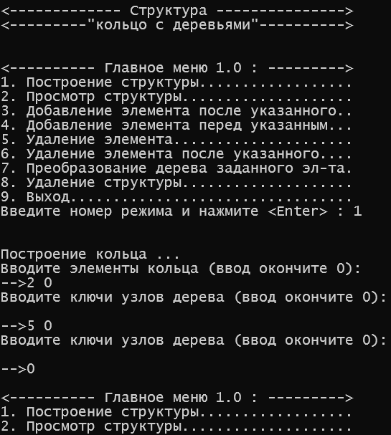Результат выполнения:

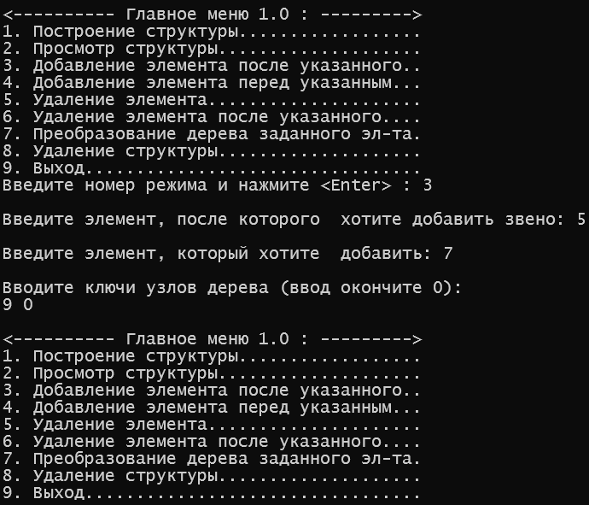

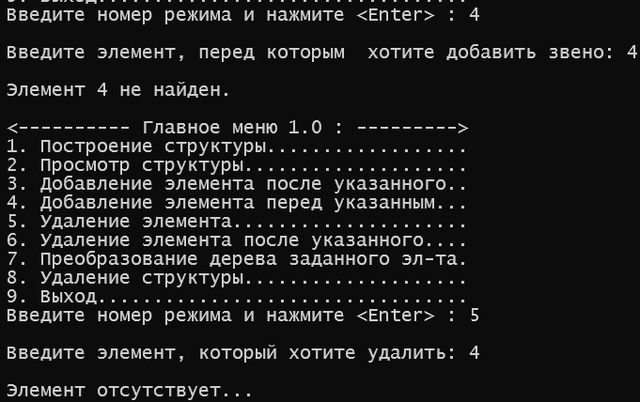

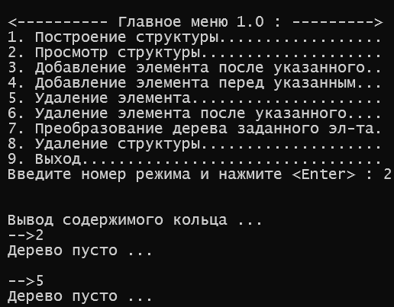

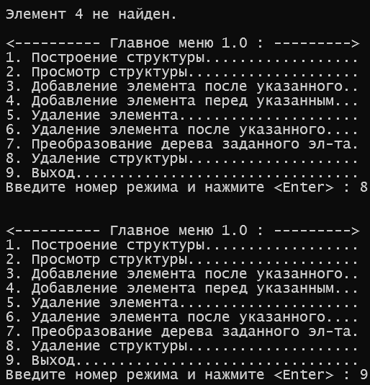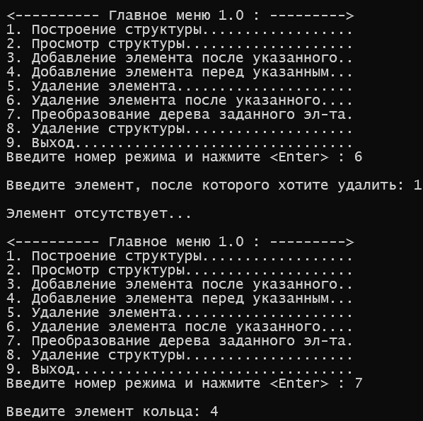

## 5.Тестирование кода алгоритма Хаффмена

#include <stdio.h>

#include <conio.h>

#include <iostream>

using namespace std;

struct zveno{ // структура звена

char Element; // поле элемента

float Kol; //количество

zveno* Sled; // следующий

zveno* Left; // левый

zveno* Right; // правый

zveno* Father; // предок

};

class Tree{ // класс дерева

private: // приватная область

zveno* UkStr; //указатель на список

int Poisk1(zveno**, float, zveno**); // прототип функции поиска

public: // публичная область

Tree() { // конструктор

UkStr = new (zveno); // выделяем память

UkStr->Sled = NULL; // следующий NULL

};

int Poisk(char, zveno**); // прототип функции поиска

int Kolich(char*, char); // прототип функции подсчета количетва

void Dobavlenie(char, float, zveno**); // прототип функции добавления

void Redaktor(int); // прототип функции редактирования

void Ukazateli(zveno**, zveno**); // прототип функции поиска указателей

void Vyvod(); // протип функции вывода

void WstawkaSort(zveno*); // прототип функции сортировки

void PrintTree(zveno*, int); // прототип функции вывода дерева

zveno** GetTree() { // получить дерево

return &UkStr; // возвращаем ссылку

};

zveno* GetTree1() { // получить дерево

return UkStr; // возвращаем по значению

};

};

int Tree::Poisk(char ENT, zveno** Res){ // функция поиска

zveno* q; // буферное звено

int vozvr = 0; // буферная переменная

*Res = NULL; // указаетел на искомый элемент изначально NULL

q = (*UkStr).Sled; // ссылаем на следующий

while (q != NULL && *Res == NULL){ // пока не конец и пока не нашли нужный

if (q->Element == ENT){ //если нашли

vozvr = 1; // помечаем как найденный

*Res = q; // ссылаем Res на найденный элемент

return vozvr; // возвращаем

}

q = q->Sled; // переходим на следующий

}

return vozvr; // возвращаем

}

int Tree::Poisk1(zveno** st, float kol, zveno** Res){ // поиск места для элемента

zveno* q = (**st).Sled, * q1 = (*st); // ссылаем на следующий

int vozvr = 0; // буферная переменная

*Res = NULL; // указатель для найденного элемента

while (q != NULL && *Res == NULL){// пока не конец и пока не нашли нужный

if (q->Kol < kol) { // если колчество в текущем меньше заданного

vozvr = 1; // помечаем как найденный

*Res = q; // ссылаем Res на найденный элемент

}

q = q->Sled; // переходим на следующий

q1 = q1->Sled; // переходим на следующий

}

if (*Res == NULL) // если не найден

*Res = q1; // ссылаем на q1

return vozvr; //возвращаем

}

int Tree::Kolich(char* F, char S){ // подсчет количества повторений

int K = 0; // буферная переменная

for (int i = 0; i < strlen(F); i++) // в цикле проходим по строке

if (F[i] == S) K++; // если наш элемент, то увеличваем счетчик

return K; // возвращаем количество

}

void Tree::Redaktor(int L){ // редактирование

zveno* q = (*UkStr).Sled; // ссылаем на следующий

while (q != NULL){ // пока не конец

q->Kol = q->Kol / L; // изменяем количество

q = q->Sled; // переходим на следующий

}

}

void Tree::Dobavlenie(char bukva, float kol, zveno** Sp){ //функция добавления

zveno* q, * Res = NULL, * kladovaq; // буферные указатели

q = new (zveno); // выделяем память

q->Element = bukva; // записываем заданную букву

q->Kol = kol; // записываем заданное количество

q->Left = q->Right = NULL; // ссылаем левый и правый на NULL

q->Sled = q->Father = NULL;// следующий и предка на NULL

if ((**Sp).Sled == NULL) // если конец

(**Sp).Sled = q; // то следующий q

else // иначе

if (Poisk1(&(*Sp), kol, &Res)) { // если найдено место

kladovaq = new (zveno); // выделяем память

(*kladovaq) = (*Res); // ссылаем на Res

(*Res) = (*q); // ссылаем на q

Res->Sled = kladovaq; // присваиваем следующему kladovaq

}

else // иначе

Res->Sled = q; // присваиваем следующему q

}

void Tree::Ukazateli(zveno** zv, zveno** zv_p){ // поиск указателей

*zv_p = UkStr->Sled; // ссылаем на следующий за главным

*zv = UkStr; // ссылаем на главный

while ((*zv_p)->Sled->Sled != NULL) { // пока следующий за следующим не NULL

*zv = *zv_p; // переходим на следующий

*zv_p = (*zv_p)->Sled; // переходим на следующий

}

}

void Tree::Vyvod(){ // вывод

zveno* q = UkStr->Sled; // ссылаем на следующий элемент за главным

while (q != NULL){ // пока не конец

cout << q->Element << " (" << q->Kol << ") --> "; // выводим элемент и количество

q = q->Sled; // переходим на следующий

}

cout << endl;

}

void Tree::WstawkaSort(zveno* zv){ // сортировка

zveno* w1, * w2; // буферные звенья

w2 = UkStr; // сылаем на главное звено

w1 = w2->Sled; // ссылаем на следующее

while (w1 != NULL && w1->Kol > zv->Kol){ // пока не конец и пка количество не найдено

w2 = w1; // переходим на следующий

w1 = w2->Sled; // переходим на следующий

}

if (w1 == NULL || w1->Kol <= zv->Kol){ // если дошли до конца или количество меньше или равно

w2->Sled = zv; // следующий равен zv

zv->Sled = w1; // следующий за zv будет текущий элемент

}

}

void Tree::PrintTree(zveno* w, int l){ // вывод дерева

if (w != NULL){ // пока не конец

PrintTree(w->Right, l + 1); // выводим правое поддерево

for (int i = 1; i <= l; i++) cout << " "; // выводим нужное число пробелов

cout << w->Element << " (" << w->Kol << ")\n"; // выводим элемент и количество

PrintTree(w->Left, l + 1); // выводим левое поддерево

}

}

void main()

{

setlocale(LC_ALL, "Rus");

Tree A; // создаем объект класса Tree

char T[255]; //Исходная стpока

int i, j; // буферные переменные

zveno* Res = NULL; // буфеное звено

zveno* Q[256]; // буферный массив указаетлей

cout << "Введите текст, содеpжащий не менее двух символов...\n";

gets_s(T); // читаем текст

for (i = 0; i < strlen(T); i++){ // формируем список

if (!A.Poisk(T[i], &Res)) // если не найден

A.Dobavlenie(T[i], A.Kolich(T, T[i]), A.GetTree()); // добавляем

}

A.Redaktor(strlen(T)); // редактируем

cout << "Полученный список:\n";

A.Vyvod(); // выводим

zveno* UkZv = A.GetTree1()->Sled, * UkZv_p = NULL, * Sli;

i = 0;

while (UkZv != NULL){ // пока не конец

Q[i] = UkZv; // текущий указатель UkZv

i++; // увеличиваем счетчик

UkZv = UkZv->Sled; // переходим на следующий

}

while (A.GetTree1()->Sled->Sled != NULL){ // пока следующий за следующим не NULL

A.Ukazateli(&UkZv, &UkZv_p); // смотрим указатели

Sli = new (zveno); // выделяем память

Sli->Element = '*'; // записываем в элемент

Sli->Kol = UkZv_p->Kol + UkZv_p->Sled->Kol; // новое количество

Sli->Left = UkZv_p; // устанавливаем связи

Sli->Right = UkZv_p->Sled; // устанавливаем связи

Sli->Father = Sli->Sled = NULL; // сладующему и предку присваиваем NULL

UkZv_p->Father = Sli; // ссылаем предка

UkZv_p->Sled->Father = Sli; // ссылаем предка слеующего

UkZv->Sled = NULL; // следующий NULL

UkZv_p->Sled = NULL; // следующий NULL

if (A.GetTree1()->Sled == NULL) // если следующий NULL

A.GetTree1()->Sled = Sli; // то следующим станет новый элемент

else // иначе

A.WstawkaSort(Sli); // сортируем

}

cout << "Постpоим деpево...\n";

A.PrintTree(A.GetTree1()->Sled, 0); // строим дерево

cout << "--------------------------------------------- " << endl;

//Кодиpование заданного текста.

cout << "Пpиступим к кодиpовке введенного текста...\n";

char Cod_symbol[40]; // буферный массив

char Cod_Haffmen[255]; //Код Хаффмена стpоки T.

char temp[255]; // буферный массив

strcpy_s(Cod_symbol, ""); // копируем символы

strcpy_s(Cod_Haffmen, ""); // копируем символы

for (i = 0; i < strlen(T); i++){ // проходим по массиву

j = 0;

while (Q[j]->Element != T[i]) // пока не нашли

j++; // увеличиваем счетчик

UkZv = Q[j]; // ссылаем на Q[j]

while (UkZv->Father != NULL) // пока предок не NULL

if (UkZv->Father->Left == UkZv){ // левый элемент предка это UkZv

strcpy_s(temp, "1");// копируем

strcat_s(temp, Cod_symbol); // соединяем

strcpy_s(Cod_symbol, temp); // соединяем

UkZv = UkZv->Father; // ссылаем на предка

}

else{ // иначе

strcpy_s(temp, "0"); // копируем

strcat_s(temp, Cod_symbol); // соединяем

strcpy_s(Cod_symbol, temp); // соединяем

UkZv = UkZv->Father; // ссылаем на предка

}

strcat_s(Cod_Haffmen, Cod_symbol); // соединяем

strcpy_s(Cod_symbol, ""); // копируем

}

cout << "Код пеpед Вами... " << Cod_Haffmen << endl;

cout << "Коэффициент сжатия: " <<

100 * strlen(Cod_Haffmen) / 8.0 / strlen(T) << "%\n";

//Расшифpовка закодиpованного сообщения.

cout << "Ранее было зашифpовано... " << T << endl;

strcpy_s(T, "");

//Установим указатель на коpень деpева.

UkZv = A.GetTree1()->Sled; // получаем следуюшщий элемент

i = 0;

while (i < strlen(Cod_Haffmen)){ // пока не конец

while (UkZv->Left != NULL && UkZv->Right != NULL){ // пока правый и левый не NULL

if (Cod_Haffmen[i] == '1') // если записана единица

UkZv = UkZv->Left; // ссылаем на левый

else // иначе

UkZv = UkZv->Right; // ссылаем на правый

i++; // увеличиваем счетчик

}

char s[2];

s[0] = UkZv->Element; s[1] = '\0';

strcat_s(T, s); // соединяем

UkZv = A.GetTree1()->Sled; // ссылаем на следующий

}

cout << "Расшифpовано..." << T << endl;

cout << "\n";

system("PAUSE");

}

Результат выполнения:

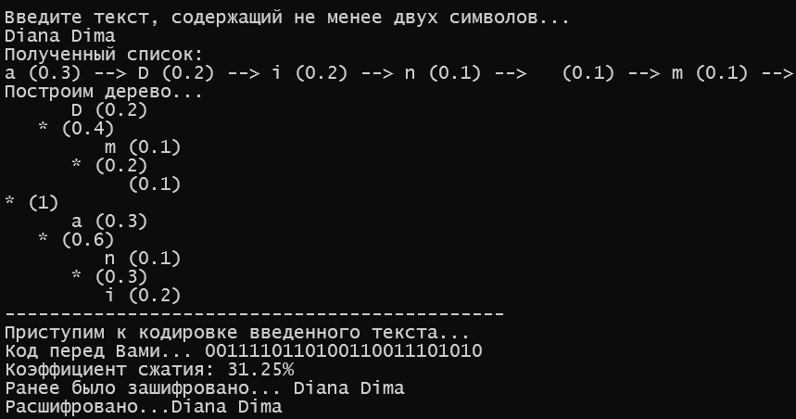

## 6. Тестирование кода построения дерева-формулы

#include <stdio.h>

#include <conio.h>

#include <iostream>

#include <string.h>

using namespace std;

struct Uzel{ //узел

char Key; // ключ

Uzel* Left; // левый

Uzel* Right; // правый

};

struct zveno{ // звено

Uzel* Element;// узел

zveno* Sled; // следующее звено

};

class Tree{ // класс дерева

private: // приватная область

Uzel* Root; //Указатель на корень дерева.

zveno* Stack; // звено стека

public: // публичная область

Tree(); // конструктор

void Udalenie(Uzel**); // прототип функции удаление

void V_stack(Uzel*); // прототип функции вставки

void PrintTree(Uzel*, int); //Вывод деpева

void Print_Tree_Left(Uzel*, int); //Левостоpонний обход бинаpного деpева

void Print_Tree_End(Uzel*, int); //Концевой обход бинаpного деpева

void Print_Tree_Back(Uzel*, int); //Обpатный обход бинаpного деpева

Uzel* GetTree() { // получение вершины

return Root; // возвращаем вершину

};

};

void Tree::V_stack(Uzel* Elem){ // втсавка

zveno* q = new (zveno); // выделяем память

q->Element = Elem; // записываем заданный элемент

q->Sled = Stack; // устанавливаем связи

Stack = q; //вершина теперь другая

}

void Tree::Udalenie(Uzel** tmp){ // функция удаления

zveno* q; // буферное звено

if (Stack != NULL){ // если стек не пуст

(*tmp) = Stack->Element; // забираем элемент с вершины

q = Stack; // ссылаем буферное звено на вершину

Stack = Stack->Sled; // переходим на следующий

delete q; // очищаем память

}

}

void Tree::PrintTree(Uzel* w, int l){ // вывод дерева

if (w != NULL){ //если не пустое

PrintTree(w->Right, l + 1); // выводим правое поддерево

for (int i = 1; i <= l; i++) cout << " "; // выводим нужное число пробелов

cout << w->Key << endl; // выводим текущий ключ

PrintTree(w->Left, l + 1); // выводим левое поддерево

}

}

void Tree::Print_Tree_Left(Uzel* w, int l){ // левосторонний обход

if (w != NULL){ // если не пустое

cout << w->Key << " "; // выводим текущий ключ

Print_Tree_Left(w->Left, l + 1); // вызываем рекурсивно функцию от левого поддерева

Print_Tree_Left(w->Right, l + 1); // вызываем рекурсивно функцию от правого поддерева

}

}

void Tree::Print_Tree_End(Uzel* w, int l){ // концевой обход

if (w != NULL){ // если не пустое

Print_Tree_End(w->Left, l + 1);// вызываем рекурсивно функцию от левого поддерева

Print_Tree_End(w->Right, l + 1);// вызываем рекурсивно функцию от правого поддерева

cout << w->Key << " ";// выводим текущий ключ

}

}

void Tree::Print_Tree_Back(Uzel* w, int l){ // обратный обход

if (w != NULL){ // если не пустое

cout << "(";

Print_Tree_Back(w->Left, l + 1);// вызываем рекурсивно функцию от левого поддерева

cout << w->Key << " ";// выводим текущий ключ

Print_Tree_Back(w->Right, l + 1);// вызываем рекурсивно функцию от правого поддерева

cout << ")";

}

}

Tree::Tree(){ // конструктор

Stack = NULL; // вершина NULL

Root = new (Uzel); // выделяем память

Root->Right = NULL; // правый элемент NULL

}

void main()

{

setlocale(LC_ALL, "Rus");

char Formula_Post[30]; // буферный массив

char k; //Вспомогательная пеpеменная.

Uzel* Ukazatel = NULL; // вспомогательный узел

cout << "Введите фоpмулу, записанную в постфиксной фоpме... \n";

gets_s(Formula_Post); // читаем формулу

_strrev(Formula_Post); // разворачиваем строку

cout << "Пpиступим к постpоению деpева-фоpмулы...\n";

Tree A; // создаем объект класса Tree

Uzel* Temp = A.GetTree(); // ссылаем буферный указаетль на текущую вершину в дереве

for (int i = 0; i < strlen(Formula_Post); i++){ // в цикле

k = Formula_Post[i]; // берем символ

if (strchr("+-*/^", k) != NULL){ //Символ - опеpация.

if (Temp->Right == NULL){ // нет правого

Temp->Right = new (Uzel); // выделяем память

Temp = Temp->Right; // устанавливаем связи

Temp->Key = k; // записываем текущий ключ

Temp->Left = Temp->Right = NULL; // устанавливаем указатели на правый и левый элементы в NULL

A.V_stack(Temp); // вставляем

}

else{ // иначе

Temp->Left = new (Uzel); // выделяем память

Temp = Temp->Left; // устанавливаем связи

Temp->Key = k;// записываем текущий ключ

Temp->Left = Temp->Right = NULL; // устанавливаем указатели на правый и левый элементы в NULL

A.V_stack(Temp); // вставляем

}

}

else // иначе

if (Temp->Right == NULL){// нет правого

Temp->Right = new (Uzel);// выделяем память

Temp = Temp->Right;// устанавливаем связи

Temp->Key = k; // записываем текущий ключ

Temp->Left = Temp->Right = NULL;// устанавливаем указатели на правый и левый элементы в NULL

A.Udalenie(&Ukazatel); // удаляем

Temp = Ukazatel; // переносим указатель

}

else{ // иначе

Temp->Left = new (Uzel);// выделяем память

Temp = Temp->Left;// устанавливаем связи

Temp->Key = k;// записываем текущий ключ

Temp->Left = Temp->Right = NULL;// устанавливаем указатели на правый и левый элементы в NULL

A.Udalenie(&Ukazatel);// удаляем

Temp = Ukazatel; // переносим указатель

}

}

cout << "\nКонтpольный вывод деpева-фоpмулы...\n";

A.PrintTree(A.GetTree()->Right, 0); // выводим правое поддерево

cout << "Пеpед Вами фоpмула, записанная в инфиксной фоpме...\n";

A.Print_Tree_Back(A.GetTree()->Right, 0); // обратный обход по правому поддереву

cout << endl;

cout << "------------------------------------------ \n";

cout << "Пеpед Вами фоpмула, записанная в пpефиксной фоpме...\n";

A.Print_Tree_Left(A.GetTree()->Right, 0); // левосторонний обход по правому поддереву

cout << endl;

cout << "------------------------------------------ \n";

cout << "Пеpед Вами фоpмула, записанная в постфиксной фоpме...\n";

A.Print_Tree_End(A.GetTree()->Right, 0); // концевой обход по правому поддереву

cout << "\n";

system("PAUSE");

}

Результат выполнения:

